1.  Применить данную диаграмму ( выстроить грузы по убыванию). С подписью данных и указанием количества вагонов.

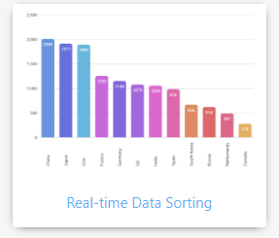

В диаграмме объединить груз без привязки к сертификатным данным

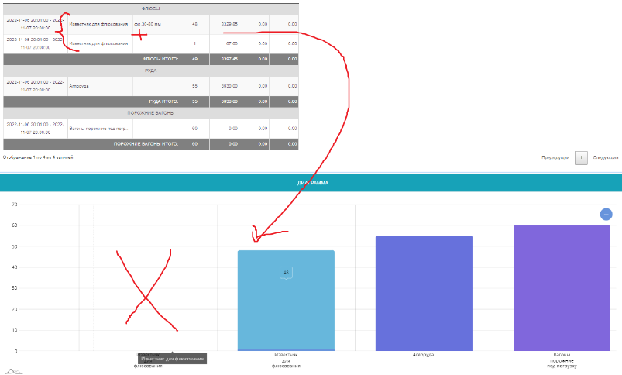

1.  посмотреть какая лучше

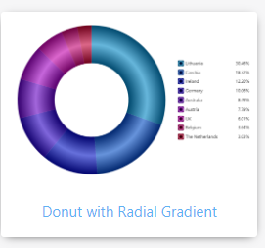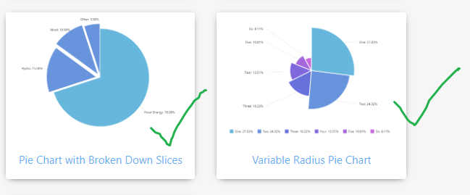

1. 



1.  Посмотреть какая лучше.



1.  ( выстроить станции по убыванию). С подписью данных и указанием количества вагонов

